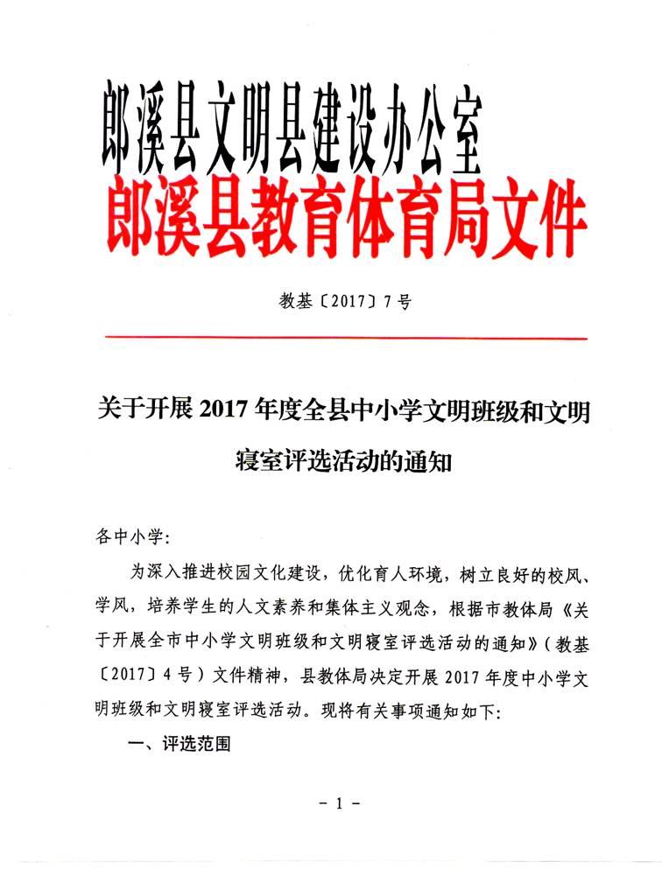
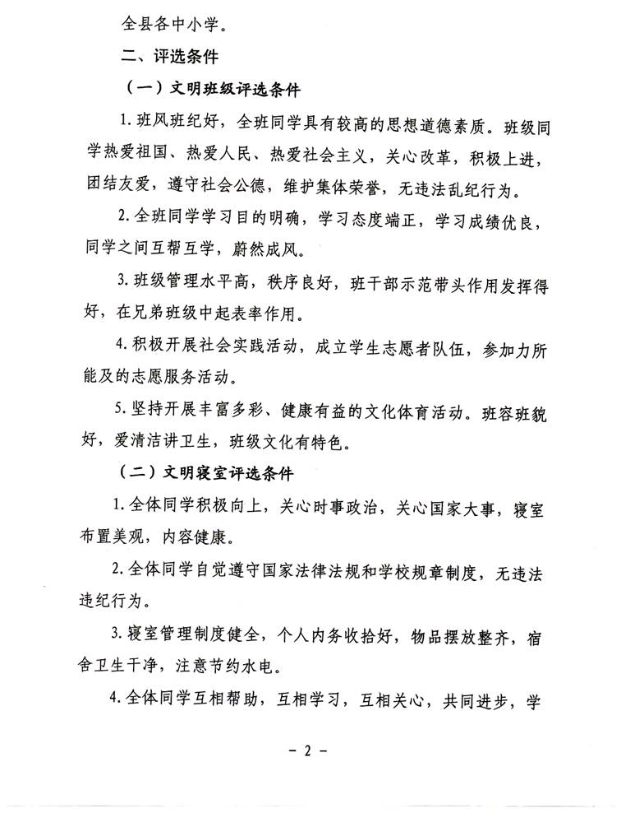
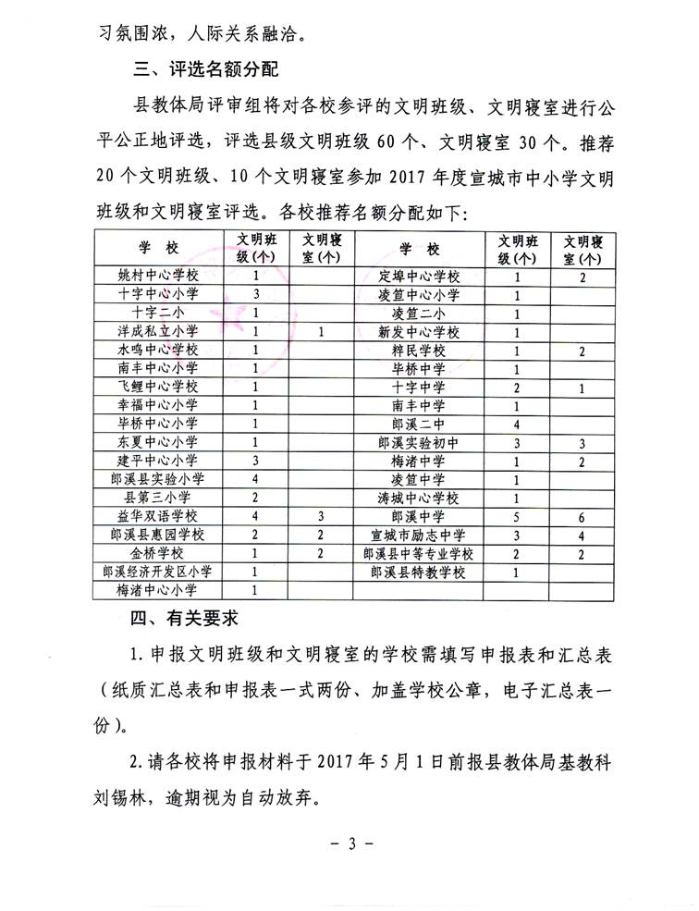
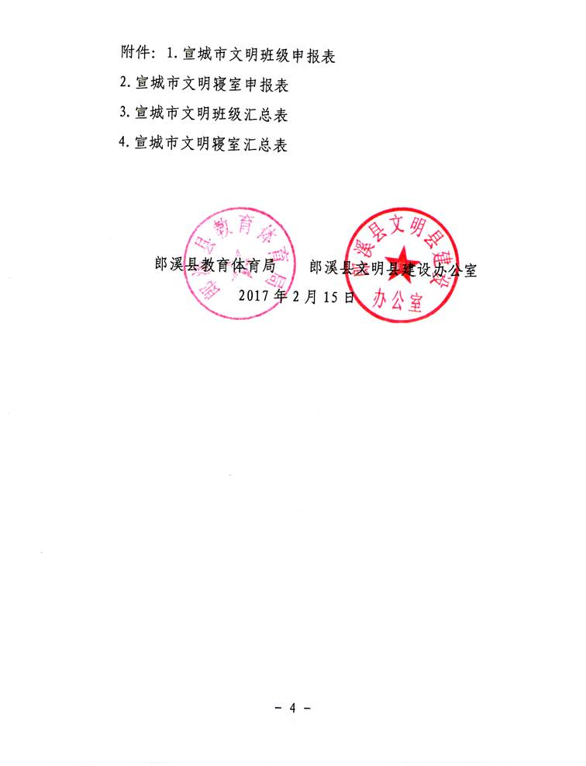
附件1：
宣城市文明班级申报表

学校名称 |  | 班级名称
班 主 任
主
要
事
迹
县市区教体局意见： | 年 月 日
市教体局意见： | 年 月 日
附件2：
宣城市文明寝室申报表

学校名称 |  | 班级名称
寝室名称 |  |  | 寝 室 长
班 主 任
主
要
事
迹
县市区教体局意见： | 年 月 日
市教体局意见： | 年 月 日
附件3：
宣城市文明班级汇总表

县市区： 联系人：
序号 | 学校名称 | 班级名称 | 班主任

附件4：
宣城市文明寝室汇总表

县市区： 联系人：
序号 | 学校名称 | 班级名称 | 寝室名称 | 班主任

